Universald. UX Green 6x50 R S K (10) UX 6X50 R S GREEN K NV DÜBEL/SCHRAUBE
fischerwerke

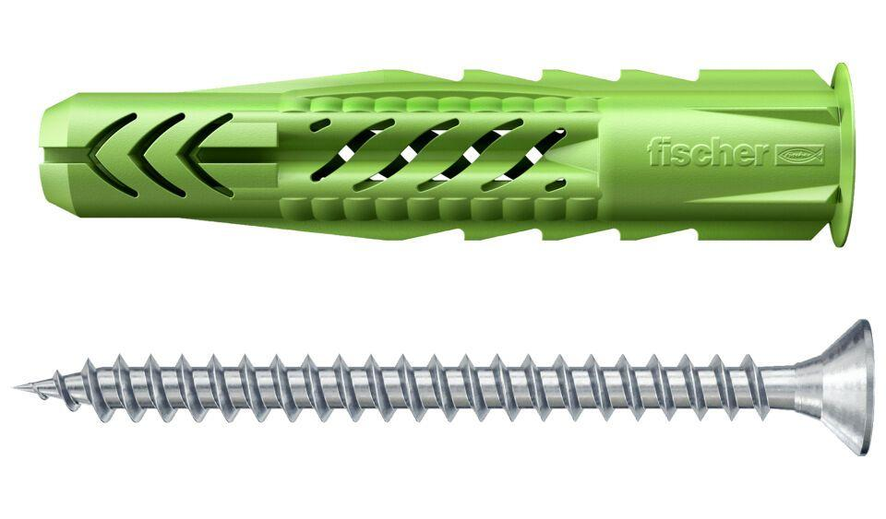Eigenschaften
GTIN:
4048962218695
HAN:
532754
Durchmesser (mm)
6,00

